

Hola Accelera,
Empezamos un nuevo año lleno de ilusión y de propósitos en Cloud Support y es por ello que queremos anunciarte la implementación de una nueva y potente Plataforma de Soporte Zendesk. Con ella, estamos seguros de que, mejorará la gestión y la eficacia de nuestro soporte técnico, ofreciendo un servicio con la mayor calidad posible, potenciando vuestra experiencia de usuario, tal y como te mereces.

Imaginamos que os surgirán algunas preguntas que a continuación intentaremos responder brevemente. No te preocupes, lo tenemos todo preparado.

  1.
  ¿A partir de cuándo estará disponible?
  Ya está disponible. Desde este mismo instante puedes acceder a la nueva Plataforma de Soporte Zendesk.

  2.
  ¿Cómo te afecta el cambio?
  En cuanto a la generación de tickets, no habrá cambios que os afecte como clientes. Hemos pensado todos los cambios para que lo único que notes sea una mejora en la calidad y la agilidad del servicio, de manera que la mayoría de consultas de tipo Hotline se resolverán en una primera consulta y de manera más rápida.

  3.
  ¿Cómo puedes acceder a la plataforma?
  Podrás acceder a la plataforma con la URL habitual o a través de la nueva URL https://cloudcontrolsolutions.zendesk.com. Seguirás teniendo tu mismo usuario aunque deberás restablecer la contraseña la primera vez que accedas.

  4.
  ¿Dónde podrás consultar tus tickets anteriores?
  Seguirás teniendo todos tus tickets disponibles y consultar su estado.

  5.
  ¿Cómo tienes que dar de alta un ticket?
  Para dar de alta el ticket seguiremos utilizando el mismo procedimiento, has de enviar un correo a la misma dirección de correo electrónico habitual, soporte@cloudsupport.es, ésta generará los correspondientes tickets para que procedamos a su gestión como hasta ahora y seguirá llegando un correo a vuestra dirección de email que podréis responder manteniendo una conversación con nosotros.

  6.
  ¿Cómo puedes contactar con nosotros?
  Siguen a vuestra disposición como siempre nuestros números de teléfono habituales en los que estaremos encantados de atenderos.
  - De lunes a jueves (laborables) de 8:30 a 18:00 h.
  Viernes (laborables) de 8:00 a 15:00 h.
  - Teléfono - Barcelona: 93 243 40 80 / Madrid: 91 084 19 91
  - Email: soporte@cloudsupport.es
  En breve activaremos nuevas vías de comunicación que permitirán mejorar mucho nuestras conversaciones. Te mantendremos informado.

En los próximos días iremos anunciando nuevas mejoras que convertirán vuestra experiencia de soporte en un servicio mucho más fluido y eficaz.

Tenemos confianza en conseguir juntos estos nuevos propósitos.
¡Año nuevo, plataforma nueva, experiencia nueva!

Atentamente,
El equipo de Cloud Support

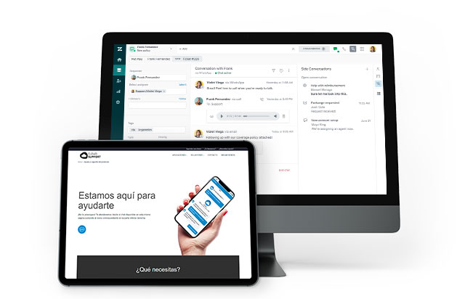



Si tienes alguna duda llámanos al 902 039 839
o escríbenos a soporte@cloudsupport.es

